27．丙烯腈（CH2=CHCN）是一种重要的化工原料，工业上可用“丙烯氨氧化法”生产，主要副产物有丙烯醛（CH2=CHCHO）和乙腈CH3CN等，回答下列问题：

（1）以丙烯、氨、氧气为原料，在催化剂存在下生成丙烯腈（C3H3N）和副产物丙烯醛（C3H4O）的热化学方程式如下：

①C3H6(g)+NH3(g)+ www.ziyuanku.comO2(g)=C3H3N(g)+3H2O(g) △H=-515kJ/mol

①C3H6(g)+ O2(g)=C3H4O(g)+H2O(g) △H=-353kJ/mol

两个反应在热力学上趋势均很大，其原因是 ；有利于提高丙烯腈平衡产率的反应条件是 ；提高丙烯腈反应选择性的关键因素是 。

（2）图（a）为丙烯腈产率与反应温度的关系曲线，最高产率对应温度为460OC．低于460OC时，丙烯腈的产率 （填“是”或者“不是”）对应温度下的平衡产率，判断理由是 ；高于460OC时，丙烯腈产率降低的可能原因是 （双选，填标号）

A．催化剂活性降低 B．平衡常数变大

C．副反应增多 D．反应活化能增大

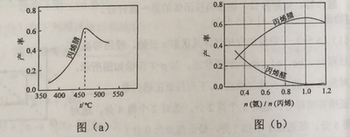

（3）丙烯腈和丙烯醛的产率与*n*（氨）/*n*（丙烯）的关系如图（b）所示。由图可知，最佳*n（*氨）/*n*（丙烯）约为 ，理由是 。进料氨、空气、丙烯的理论体积约为 。